# 一、实现的功能

## 简单功能：管理员登录

不知道怎么回事，改了下代码，突然由可以登录变成不能登录。

## 复杂功能：分页展示

不能回显，估计dao层有问题

# 二、前端页面：

①技术选型：jsp

②Jsp属于过时技术，跟着视频学的。前端三剑客有学习一点。

③Add是添加成员，index是首页，list是成员展示，login是登录，login_ok是登录成功跳转，update是修改成员信息。

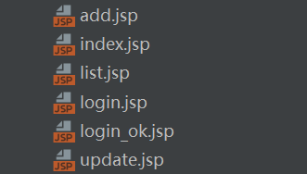

# 三、后端部分

①使用maven构建项目java，resources，javaweb

②采用mvc分包，userdao是用户数据库操作部分的接口，impl接口实现类。

Po中pagebean是分页，resultinfo用于登录是否成功回显，user是用户

Userservice是提供给servlet层

Utils中jdbcutils是连接数据的操作，搭配resources中的druid.Properties文件一起使用，dbutils是操作数据库的类，md5Utils是用来加密密码的。

Characterfilter用来处处理乱码

Baseservlet用了暴力反射，让userservlet继承它，直接在userservlet中写出方法，更加简洁。

③技术选型：mysql，jsp，servlet，maven

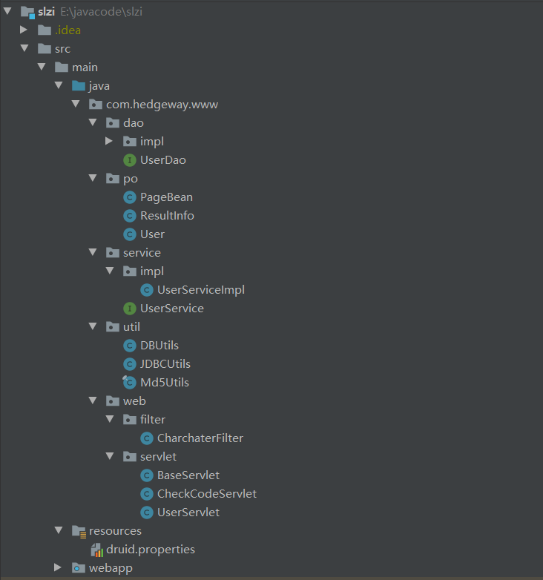

④Userservlet

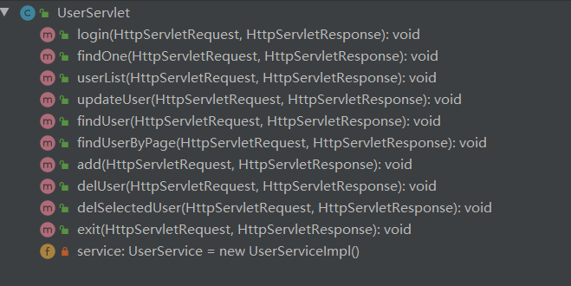

Login是登录

Findone是找一个成员

Userlist是返回全部成员

Updateuser是修改成员信息

Finduser是找一个成员

Finduserbypage是结合pagebean，回显在list.jsp上

Add是添加成员

Deluser是删除成员

Delselected是删除选中成员

Exit是退出当前用户登录